Curso Técnico de Análise de Sistema



Documentação

Cláudio Domingos Calipi

Fernando Agostini Ecker

Hayla Alzirio Alves

Philip Alves Carmichae

Yuri Machado Felipe

**Florianópolis 2024**

  1.  INTRODUÇÃO  
  
O nosso **projeto** visa atender uma demanda em específico, criarmos um site que conecta os empregadores e candidatos às vagas de emprego de freelance ( vagas temporárias) dos restaurantes, bar e pubs etc., para isso será necessário criarmos um banco de dados para armazenar os dados cadastrado na plataforma.

2. Funcionalidade do SistemaSegue abaixo listado as funções utilizadas no nosso projeto, escolhemos eles porque são fundamentais para o funcionamento do nosso site  de vagas para freelance na hora do cadastro para armazenarmos os dados do restaurantes e usuários  
  
  
 2.1 Index

**Log in**: Os usuários acessam o site com e-mail e senha.

Ao entrar, escolhem se estão procurando ou oferecendo vagas.

**Busca**r: Usuários, cadastrados, a partir do nome, do Freelancer ou empresa(Restaurante)

**Cadastro de Usuário (Procurando Vagas)**: Informações necessárias incluem e-mail, telefone, nome, CPF, data de nascimento, cidade.

**Cadastro de Empresa (Restaurantes)**:Informações   necessárias incluem CNPJ ou CPF, nome do estabelecimento, telefone, e-mail,  cidade, endereço.

**Home 01 (Para Freelances): Excluir** conta, editar ou atualizar cadastro.         

**Home 02 (Para Restaurantes)**: Excluir conta, editar ou atualizar cadastro.  
  
  
3. Mapa de dados do sistemas **Log in**1- E-mail  
2- Senha **Buscar**1-Nome empresa ou nome freelance  
  
 **Usuário (Freelancer)**

1- ID

2- Usuário: Identificador único

3- Nome

4- E-mail

5- Senha

6- Telefone

7- CPF

8- Data de Nascimento  
9- Cidade

**Empresa (Restaurante)**

1- ID

2- Da Empresa: Identificador único

3- Nome do Estabelecimento

4- CNPJ ou CPF

5-Telefone

6- E-mail

7- Cidade

8- Endereço  
  
  
**Home 01 (Freelancer)**

1- Excluir conta  
2- Editar  
3-Atualizar o cadastro

**Home 02 (Restaurante)**1- Excluir conta  
2- Editar  
3-Atualizar o cadastro

**OBS**: Exemplo visual do projeto.  
  
+----------------+       +---------------------+

| Campos de     |       |     localStorage    |

| Entrada       |-----> |---------------------|

| (Usuário) |       | banco De Dados       |

+----------------+       | logado             |

                         +---------------------+

                                |      ^

                                v      |

+-----------------+     +------------------+

| Processos       |<----| Logan           |

| (Cadastro, |     | Cadastro        |

| Edição, Busca, |     | Edição          |

| Exclusão) |     | Busca           |

+-----------------+     | Exclusão        |

                        +------------------+

3. Protótipo do Sistema IMAGENS

**3.1:Empresas  
 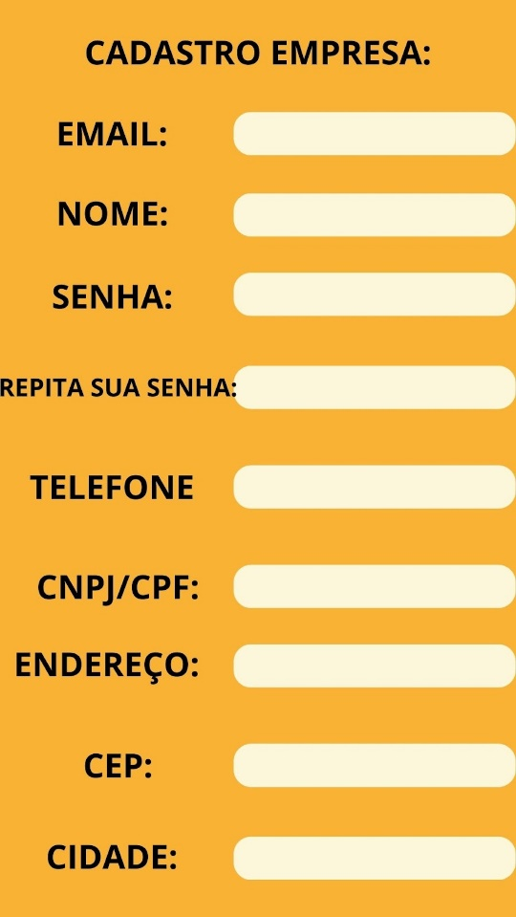  
  
Clicando no link acesso ao projeto >** [**https://ecker91.github.io/SA1aFase/**](https://ecker91.github.io/SA1aFase/)

3.2:Usuários  
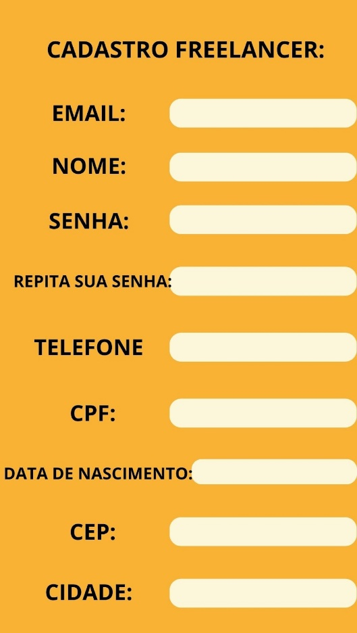

3.3:Acesso  
